
Trường Cao đẳng FPT Polytechnic Hồ Chí Minh

Báo cáo Assignment
Đề tài:
Xây dựng hệ thống phân tích học tập và
tối ưu hỗ trợ sinh viên dựa trên dữ liệu, đồ thị và
toán cho học máy
Môn : Toán cho học máy – ITA201
Giảng viên hướng dẫn : Cô Hồ Thị Hồng Nga
Lớp : AI21302
Nhóm thực hiện : Nhóm 7
Thành viên:
Cao Tấn Phát - PS49538
Vòng Tín Phú - PS49760
Lương Minh Kiệt - PS49748
Trần Duy Ân - PS49335
TP Hồ Chí Minh
MỤC LỤC

LỜI MỞ ĐẦU
Trong bối cảnh giáo dục hiện đại, việc theo dõi sát sao quá trình học tập và hỗ trợ kịp thời cho những sinh viên có nguy cơ tụt hậu là một trong những ưu tiên hàng đầu của các cơ sở đào tạo. Tuy nhiên, khi quy mô lớp học ngày càng mở rộng, việc nhận diện thủ công những sinh viên thực sự cần giúp đỡ và phân bổ nguồn lực hỗ trợ (mentor, giảng viên, các buổi phụ đạo) sao cho tối ưu trở thành một bài toán vô cùng nan giải do giới hạn về thời gian và chi phí.
Nhận thức được thách thức này và vận dụng các kiến thức cốt lõi từ học phần ITA201 – Toán cho học máy, nhóm chúng em đã quyết định thực hiện dự án "SMARTEDU AI: Xây dựng hệ thống phân tích học tập và tối ưu hỗ trợ sinh viên dựa trên dữ liệu, đồ thị và toán cho học máy". Mục tiêu của dự án là biến những con số vô tri (điểm số, tỷ lệ chuyên cần, thời gian tự học...) thành một hệ thống cảnh báo rủi ro tự động, đồng thời đề xuất giải pháp phân bổ nguồn lực hỗ trợ sinh viên một cách khoa học nhất.
Bài báo cáo này trình bày các kết quả đạt được trong Giai đoạn 1 của dự án. Trong giai đoạn này, nhóm tập trung vào việc xây dựng nền móng toán học vững chắc cho hệ thống thông qua các bước:
- Khám phá, làm sạch và chuẩn hóa không gian dữ liệu sinh viên đa chiều.
- Ứng dụng Đại số tuyến tính (Tổ hợp tuyến tính, Khoảng cách Vector - Norm L1, L2) để định lượng rủi ro và đo lường độ tương đồng giữa các sinh viên.
- Vận dụng Toán Tổ hợp để đánh giá không gian lựa chọn đặc trưng.
- Sử dụng thuật toán Phân tích Thành phần Chính (PCA) dựa trên Trị riêng và Vector riêng để triệt tiêu hiện tượng đa cộng tuyến và tối ưu hóa số chiều dữ liệu.
- Thiết lập mô hình phân loại Baseline với quy trình chống Rò rỉ dữ liệu (Data Leakage) khắt khe, minh chứng bằng số liệu thực tế cho sự đánh đổi giữa tốc độ và độ chính xác.
Thông qua báo cáo này, nhóm không chỉ hướng tới việc xây dựng một mô hình có khả năng dự báo tốt, mà quan trọng hơn là chứng minh được khả năng làm chủ, lý giải và ứng dụng linh hoạt các công cụ toán học ẩn đằng sau những thuật toán Trí tuệ nhân tạo (AI) và Học máy (Machine Learning).
Chúng em xin chân thành cảm ơn giảng viên bộ môn đã tận tình giảng dạy và hướng dẫn, giúp nhóm có đủ nền tảng kiến thức để hoàn thiện dự án này. Do thời gian thực hiện và kinh nghiệm còn hạn chế, bài báo cáo chắc chắn không tránh khỏi những thiếu sót. Nhóm rất mong nhận được sự góp ý quý báu từ thầy/cô để dự án được hoàn thiện hơn trong các giai đoạn tiếp theo.

NHẬN XÉT CỦA GIẢNG VIÊN
………………………………………………………………………………………………………………………………………………………………………………………………………………………………………………………………………………………………………………………………………………………………………………………………………………………………………………………………………………………………………………………………………………………………………………………………………………………………………………………………………………………………………………………………………………………………………………………………………………………………………………………………………………………………………………………………………………………………………………………………………………………………………………………………………………………………………………………………………………………………………………………………………………………………………………………………………………………………………………………………………………………………………………………………………………………………………………………………………………………………………………………………………………………………………………………………………………………………………………………………………………………………………………………………………………………………………………………………………………………………………………………………………………………………………………………………………………………………………………………………………………………………………………………………………………………………………………………………………………………………………………………………………………………………………………………………………………………………………………………………………………………………………………………………………………………………………………………………………………………………………………………………………………………………………………………………………… Giảng viên hướng dẫn ký, ghi rõ họ tên

NHẬN XÉT CỦA HỘI ĐỒNG PHẢN BIỆN
………………………………………………………………………………………………………………………………………………………………………………………………………………………………………………………………………………………………………………………………………………………………………………………………………………………………………………………………………………………………………………………………………………………………………………………………………………………………………………………………………………………………………………………………………………………………………………………………………………………………………………………………………………………………………………………………………………………………………………………………………………………………………………………………………………………………………………………………………………………………………………………………………………………………………………………………………………………………………………………………………………………………………………………………………………………………………………………………………………………………………………………………………………………………………………………………………………………………………………………………………………………………………………………………………………………………………………………………………………………………………………………………………………………………………………………………………………………………………………………………………………………………………………………………………………………………………………………………………………………………………………………………………………………………………………………………………………………………………………………………………………………………………………………………………………………………………………………………………………………………………………………………………………………………………………………………………… HĐ phản biện ký, ghi rõ họ tên

GIAI ĐOẠN 1:

GIỚI THIỆU TỔNG QUAN DỮ LIỆU

Bối cảnh bài toán
Trong môi trường giáo dục đại học, việc theo dõi tiến độ và hỗ trợ kịp thời cho những sinh viên gặp khó khăn là yếu tố then chốt để giảm thiểu tỷ lệ bỏ học và nâng cao chất lượng đào tạo. Các hệ thống quản lý học tập hiện nay thu thập được một lượng lớn dữ liệu về sinh viên, từ thông tin nhân khẩu học, tình trạng tài chính cho đến các hành vi tương tác học tập (như điểm số, tỷ lệ chuyên cần, số giờ làm thêm, tần suất đăng nhập hệ thống...). Tuy nhiên, nếu không có công cụ phân tích tự động, việc nhận diện thủ công các sinh viên có nguy cơ là một thách thức lớn đối với giảng viên và đội ngũ quản lý.
Dự án SMARTEDU AI được xây dựng nhằm giải quyết bài toán cốt lõi: Ứng dụng các công cụ Toán học và Học máy (Machine Learning) để phân tích bộ dữ liệu sinh viên, qua đó dự báo sớm nguy cơ bỏ học (Dropout Risk) trong học kỳ tiếp theo. Hệ thống dự báo này sẽ đóng vai trò như một màng lọc cảnh báo sớm, cung cấp cơ sở dữ liệu định lượng và khách quan giúp nhà trường đưa ra các quyết định phân bổ nguồn lực hỗ trợ (như Mentor, Cố vấn học tập) một cách chính xác, kịp thời và tối ưu nhất.

Quy mô và phân loại đặc trưng
Để thực hiện bài toán trên, nhóm sử dụng bộ dữ liệu academic_survival_longitudinal.csv lưu trữ thông tin theo dõi dọc (longitudinal) của sinh viên qua các học kỳ.
Quy mô không gian dữ liệu: Quá trình khởi tạo và kiểm tra bằng thư viện Pandas cho thấy ma trận dữ liệu gốc có kích thước như sau:
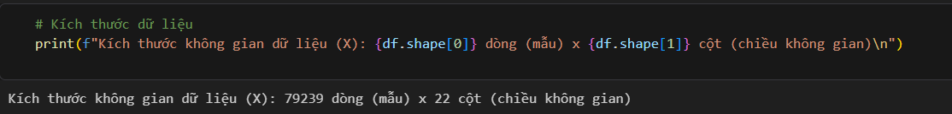
- Tổng số mẫu quan sát (Rows): 79.239 bản ghi (tương ứng với các dòng trạng thái học kỳ của sinh viên).
- Tổng số chiều không gian (Columns): 22 đặc trưng. Kích thước không gian dữ liệu này là đủ lớn và đa dạng để đảm bảo tính đại diện, đáp ứng tốt yêu cầu huấn luyện các mô hình phân loại phức tạp.
Phân loại đặc trưng (Feature Classification): Bộ dữ liệu đáp ứng đầy đủ cấu trúc biến số yêu cầu của bài toán phân tích, được chia thành 4 nhóm chính:
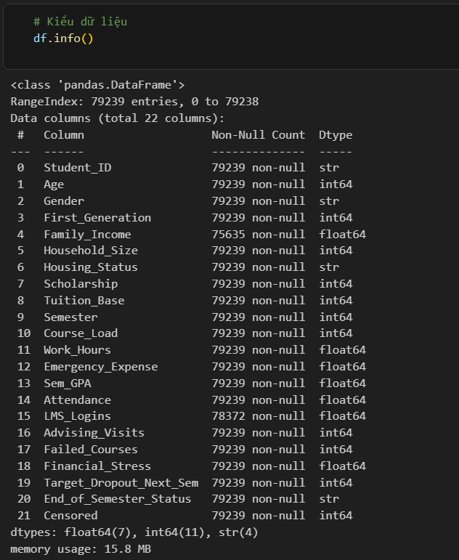
- Trường định danh (Identifier):
  - Student_ID: Mã định danh duy nhất của sinh viên. Trường này chỉ dùng để truy vết và xây dựng đồ thị tương tác, tuyệt đối không được đưa vào làm đặc trưng huấn luyện mô hình học máy.
- Nhóm Đặc trưng số (Numerical Features - 14 biến): Bao gồm các biến định lượng phản ánh năng lực, nỗ lực và hoàn cảnh của sinh viên: Age (Tuổi), Family_Income (Thu nhập gia đình), Tuition_Base (Học phí cơ bản), Course_Load (Khối lượng tín chỉ), Work_Hours (Số giờ làm thêm), Emergency_Expense (Chi phí khẩn cấp), Sem_GPA (Điểm trung bình học kỳ), Attendance (Tỷ lệ chuyên cần), LMS_Logins (Số lần đăng nhập học liệu), Advising_Visits (Số lần gặp cố vấn), Failed_Courses (Số môn trượt), Financial_Stress (Chỉ số áp lực tài chính), Household_Size (Quy mô hộ gia đình), và Semester (Học kỳ hiện tại).
- Nhóm Đặc trưng phân loại (Categorical Features - 5 biến): Bao gồm các biến rời rạc thể hiện tính chất xã hội và trạng thái: Gender (Giới tính), First_Generation (Sinh viên thế hệ đầu tiên đại học), Housing_Status (Tình trạng chỗ ở), Scholarship (Trạng thái học bổng), và End_of_Semester_Status (Trạng thái cuối kỳ).
- Biến mục tiêu (Target Label):
  - Target_Dropout_Next_Sem: Biến nhị phân (0 = Sinh viên tiếp tục học, 1 = Sinh viên có nguy cơ bỏ học). Đây là nhãn dữ liệu cốt lõi mà mô hình cần học cách phân tách và dự báo.

KHÁM PHÁ VÀ LÀM SẠCH DỮ LIỆU (EDA & DATA PREPROCESSING)
Trước khi đưa dữ liệu vào các mô hình học máy, việc thấu hiểu bản chất phân phối của dữ liệu và xử lý các điểm bất thường là bước bắt buộc để đảm bảo độ tin cậy của kết quả dự báo. Nhóm tiến hành Khám phá dữ liệu (EDA - Exploratory Data Analysis) thông qua thống kê mô tả và trực quan hóa.

Khám phá phân phối dữ liệu

Thống kê mô tả cơ bản (Descriptive Statistics)
Thông qua hàm describe() trên Pandas, nhóm đã bóc tách được bức tranh tổng thể về quần thể sinh viên trong bộ dữ liệu:
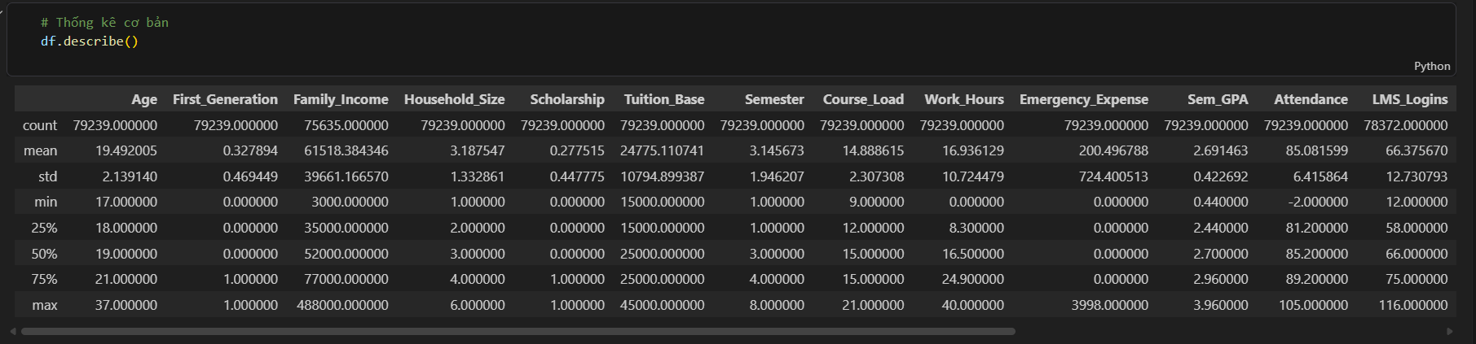
- Đặc trưng Nhân khẩu học: Độ tuổi trung bình của sinh viên là 19.5 tuổi, phần lớn tập trung ở nhóm 18-21 tuổi (chiếm 75%). Tuy nhiên, hệ thống vẫn ghi nhận các trường hợp sinh viên lớn tuổi (tối đa 37 tuổi), cho thấy sự đa dạng về đối tượng học tập. Có khoảng 32.8% sinh viên là thế hệ đầu tiên trong gia đình bước vào đại học.
- Tình hình Tài chính & Công việc: Thu nhập gia đình có mức trung vị là 52.000 USD nhưng giá trị trung bình lại bị kéo lên 61.518 USD do có những gia đình đạt mức thu nhập rất cao (tối đa 488.000 USD), chứng tỏ sự phân hóa giàu nghèo khá lớn. Về thời gian, trung bình sinh viên dành 16.9 giờ/tuần để làm thêm, cá biệt có trường hợp lên tới 40 giờ/tuần – một gánh nặng thời gian có khả năng tác động mạnh đến rủi ro học tập.
- Hoạt động Học tập: Điểm trung bình (GPA) dao động từ 0.44 đến 3.96 (trung bình đạt 2.69). Tỷ lệ chuyên cần nhìn chung rất cao (trung vị 85.2%), tuy nhiên đã xuất hiện sai lệch logic khi có giá trị chuyên cần nhỏ nhất là -2.0% và lớn nhất là 105% (sẽ được xử lý ở bước sau).
- Tình trạng mất cân bằng nhãn (Imbalanced Data): Tỷ lệ sinh viên có nguy cơ bỏ học (Nhãn 1) chỉ chiếm 8.7% tổng toàn tập dữ liệu. Đây là hiện tượng mất cân bằng dữ liệu kinh điển trong thực tế, đòi hỏi mô hình dự báo phải đủ nhạy bén để phát hiện nhóm thiểu số này.

Phân tích qua Trực quan hóa (Visual Analysis)
Để quan sát hình thái của dữ liệu, nhóm sử dụng biểu đồ phân phối Histogram cho các biến số và rút ra các nhận định quan trọng:
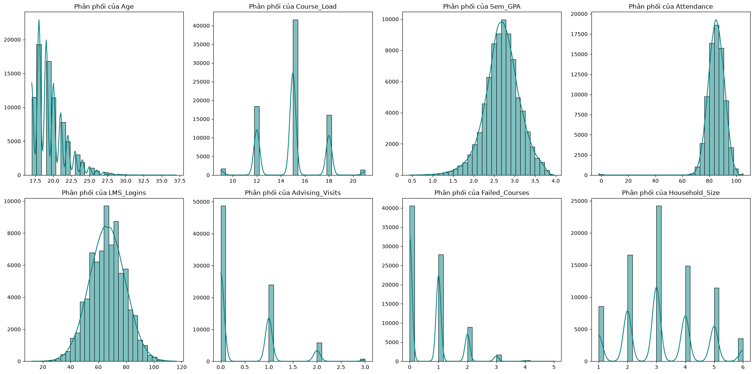

GIAI ĐOẠN 2:

